《商道智慧》学习方案
一、学情分析
《商道智慧》属于商学系专业教育课程模块中的基础通用课程。本课程授课对象是2021级国际经济与贸易专业学生，学生在知识和能力上没有相关知识基础。由于学生抽象思维能力不足，更乐于接受图片、视频、动画等具体形象化教学，所以采用案例教学的方式进行教学。教学过程中贯穿“学生为主体，教师为主导”的教学思想，选用“做中教、做中学”的理念进行教学设计。
- 课程内容学习
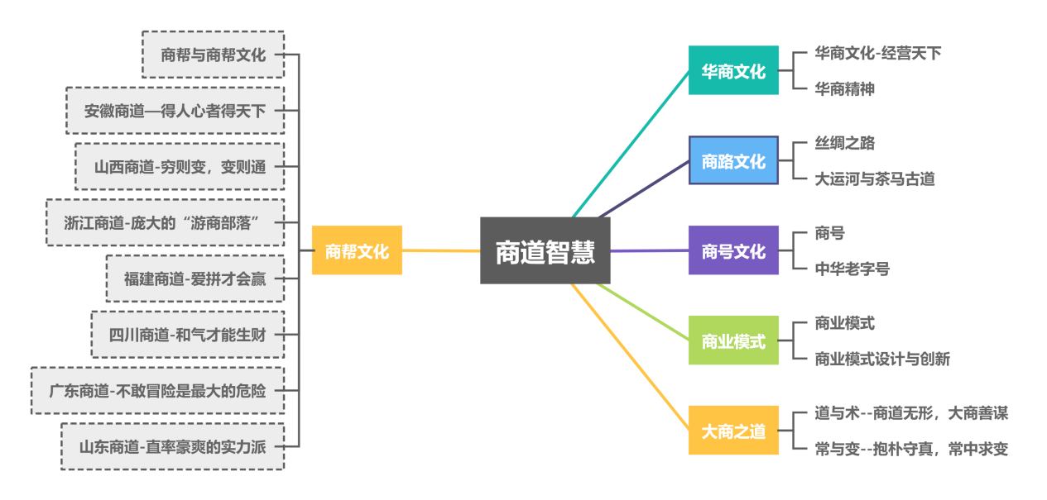

三、教学方法
PPT 演示、案例分析法、任务驱动法、小组讨论、互动点评等。
四、教学策略
根据教学内容将实际生活中的真实案例加以典型化处理，将学生自主学习过程中遇到的问题融入到课堂任务中，在解决问题的过程中强化学生对新知的理解；最后，通过对案例的实训来启发学生的创造潜能，将所学知识加以内化吸收。
五、学习资源
1.网络资源：网络教学平台、智慧职教、国家精品在线开放课程《智慧商道》，相应网络教学视频；
2.实体资源：多媒体教室、教材、教学大纲、教学设计；
3.信息化资源：网络教学平台、智慧课堂、PPT 课件、教学视频、动画、课程交流群等。

